МДОУ «Детский сад №20 комбинированного вида»
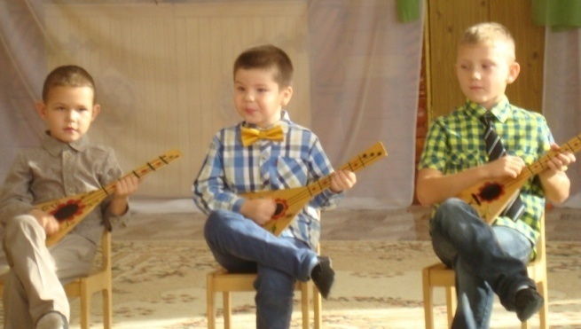
День добра и уважения.

ЖУРНАЛ ДЛЯ РОДИТЕЛЕЙ

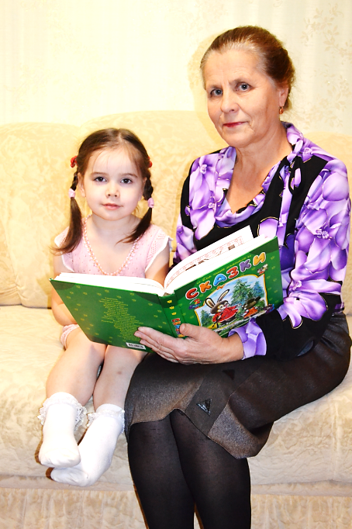
Подготовила:
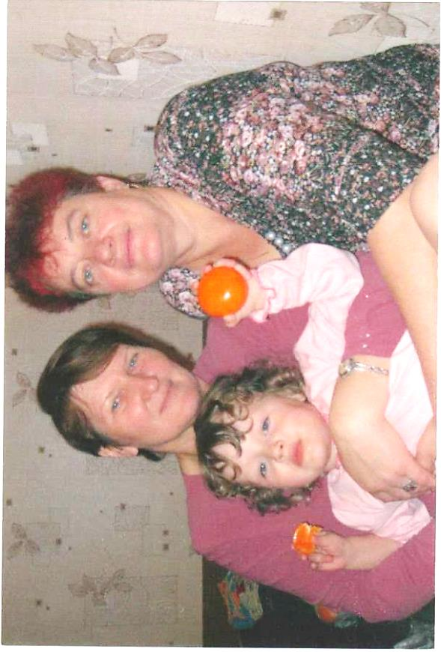
воспитатель Юсупова А.Р.

Роль бабушки и дедушки в современном семейном воспитании
«Семья - это не только родители и дети. Большую или меньшую роль в ней часто играют бабушки и дедушки, а иногда и другие родственники. Независимо от того, живут они вместе с семьей или нет, их влияние на детей нельзя упускать из виду».
К.Д. Ушинский
Какова же роль современных бабушек и дедушек в воспитании внуков? Дело в том, что старшее поколение - носители и хранители семейных ценностей и традиций. Поэтому, отношение бабушки и дедушки к ребенку абсолютно иное, нежели у матери и отца.
Известно, что на отношение бабушек и дедушек к своим внукам влияет ментальность того народа, того государства, в котором они выросли и в котором живут. Европейцы и американцы, как правило, стараются не вмешиваться в процесс воспитания, предоставляя эту привилегию и ответственность молодым родителям. Тем более, что молодые уже достаточно длительный срок живут, как правило, вдали от своих родителей, «своим домом». Русская же ментальность абсолютно иная. Нередко у нас бабушка и дедушка поучают и заботятся не только о внуках и внучках, но и о сыновьях и дочках.
В русском быту бабушка и дедушка испокон веков занимали положение "старших родителей". В большинстве семей они пользовались уважением, к их мнению прислушивались, считали, что они, несмотря на физическую слабость, являются хорошими помощниками. «Баба, бабушка, золотая сударушка! Бога молишь, хлебцем кормишь, дом бережешь, добро стережешь», - говорит русская пословица. Бабушка начинала заботиться о ребенке сразу же после его рождения, особенно если в семье имелось много детей, а мать постоянно была занята работой. Она нянчила младенца: пеленала его, укачивала, пела колыбельные песни, играла, напевая потягушки, пестушки, учила ходить, говорить. Бабушка присматривала за подросшими внуками, следила, чтобы они были накормлены, одеты, здоровы, не убегали далеко от дома, рассказывала им сказки, обучала девочек прясть, вышивать, вязать, играть в куклы.
Отношения бабушек-дедушек с маленькими и большими внуками были близкими и теплыми. В то время как родители проявляли к детям строгость, старались им "не давать много воли", наказывали детей за провинности, бабушки-дедушки обычно были ласковы и заботливы по отношению к внукам, закрывали глаза на их шалости и проказы, прощали мелкие проступки, утешали в горестях. В дальнейшем даже взрослые внуки видели в бабушке или дедушке поверенных своих тайн и утешителей.
Но и в наше время членов семьи объединяет кровное родство, любовь, общие интересы, ответственность родителей за воспитание детей. При этом положительный результат возможен лишь при условии вдумчивого воспитания, когда все взрослые члены семьи служат для своих детей образцом поведения: доброжелательно относятся к окружающим и друг к другу, добросовестно трудятся, интересуются общественными событиями. И создать такую атмосферу в семье, порой, под силу представителям старшего поколения.
От умения сочетать любовь к внукам с требовательностью к ним, привлекать детей к участию в интересных и полезных делах во многом зависит авторитет бабушек и дедушек. Особенно ценны в воспитательном процессе нравственные позиции взрослых членов семьи. Например, дед, работающий на производстве, активно участвовал в благоустройстве детской игровой площадки во дворе дома. Он привлёк к этой работе взрослого сына, соседей и даже старших дошкольников. Никто в семье не упрекнул его за то, что он в ущерб семье и своему отдыху выполнил полезное общественное дело.
В неполной семье участие бабушки и дедушки имеет большое значение в воспитании детей. Мальчику дедушка особенно нужен, когда в семье нет отца. Именно дед передаёт своему внуку навыки мужественности в самом широком смысле этого понятия.
Укрепляет отношения родных нескольких поколений и проведение праздников: Нового года, дней рождения. Организацию таких мероприятий, как правило, берут на себя бабушки. Во многих семьях существует традиция хорового пения, игры на музыкальных инструментах, проведения игр, состязаний на смекалку, ловкость. В этих развлечениях с удовольствием принимают участие все члены семьи от мала до велика.
Интересны и полезны для детей рассказы бабушек и дедушек о своём
детстве, работе. Хорошие традиции развиваются и поддерживаются молодыми родителями, которые проявляют при этом много выдумки и фантазии. Нередко старшее поколение сохраняет в доме семейные реликвии: трудовые и боевые ордена, медали, почётные грамоты, старые фотографии. Время от времени их достают, рассматривают вместе с детьми, беседуют. Такое общение важно для ребёнка.
Не нужно забывать, что традиции - лучший воспитатель ребенка, поскольку они дают самое главное ребенку - уверенность, что так будет всегда, что семья всегда, при любых условиях соберется и будет вместе. Традиции формируют у ребенка «банк» необыкновенных воспоминаний о детстве, о нежных руках матери, о морщинистом лице бабушки, о веселом нраве отца и деда. Эти воспоминания он пронесет по жизни. Они позволят ощутить гордость за свою семью. И уж, конечно, ребенок, выросший на традициях, объединяющих разные поколения семьи, никогда не бросит бабушку или дедушку в трудные минуты их жизни. Это углубляет его привязанность к семье, родным, способствует умственному и нравственному развитию.
Но, к сожалению, нередко между разными поколениями в семье возникает конфликт. При этом, ученые подметили, что он, как правило, не затрагивает бабушек и внуков, а локализуется между старыми и молодыми родителями. В основе его лежат разные мотивы. Это может быть несогласие с педагогикой родителей, как со стороны старшего поколения, так и со стороны среднего. Это может быть элементарная ревность. Представители поколений соревнуются в любви к ребенку. Часто молодые родители ревнуют своего ребенка к своим родителям. Многие мамы, обсуждая эти взаимоотношения, жалуются, что ребенок, как им кажется, больше любит бабушку. Это выражается в том, что как только она приезжает в гости, внук или внучка не отходят от нее, ластятся к ней, весь день стараются провести с бабушкой или дедушкой, или с ними обоими.
Как избежать семейных дрязг, от которых страдают дети?
Замечательный педагог В.А. Сухомлинский вместе с коллективом школы, где он был директором, создали такой удивительный кодекс, включающий 10 правил формирования у детей уважения к старшим — «Десять Нельзя». Одно из них гласит: «Нельзя смеяться над старостью и старыми людьми - это величайшее святотатство; о старости надо говорить только с уважением; в мире есть три вещи, которые ни при каких условиях не могут быть подвергнуты осмеянию - патриотизм, истинная любовь к женщине и старость».
Так какие же советы, руководствуясь вышеизложенным можно дать
Молодым родителям:
- Помните, что все, и хорошее, и плохое ребенок выносит из семьи.
- Чтобы вы ни думали, основной пример для подражания — это родители.
- Проявляя уважение к старшему поколению, вы обеспечиваете себе такое же отношение ваших детей к вам в старости.
- Семья как хороший производственный коллектив, где у каждого есть свои обязанности, своя мера ответственности.
- Для того чтобы ребенок уважал бабушку и дедушку, не обязательно жить вместе. Семейные традиции в этом помогут.
Бабушке и дедушке:
- Помните, что вы — основные хранители традиций семьи и именно от вас зависит, вырастут ли ваши внуки «Иванами, не помнящими родства».
- Не забывайте о том, что старость — это мудрость.
- Помогайте своим детям, но не теряйте достоинства.
- Старайтесь, чтобы ваша помощь не была навязчивой и не лишала среднее поколение самостоятельности.

Международный День пожилых людей
1 октября во всем мире отмечается Международный День пожилых людей. Это праздник бесконечно дорогих нам людей – наших мам и пап, бабушек и дедушек. Это праздник душевной щедрости и заботы, человеческой мудрости и гражданской зрелости.
Появился этот праздник недавно в конце XX века. Сначала День пожилых людей начали отмечать в Скандинавских странах Европы, затем в Америке, а с конца 80-х годов - во всем мире.
В 1990 году Международный день пожилых людей был провозглашен Генеральной Ассамблеей Организацией Объединенных Наций и с тех пор проводится ежегодно. Цель этого дня – привлечь внимание правительств и всего общества к проблемам старшего поколения.
Ведь по статистике в 2050 году число пожилых людей на планете возрастет от нынешних 600 млн. до 2 миллиардов.
День пожилых людей в России. Постановление правительства РФ о появлении этого нового праздника было выпущено 1 июня 1992 года. С тех пор этот праздник стали отмечать в нашей стране, и он стал достаточно популярным. По данным Министерства труда, сейчас в России проживают 12,5 миллиона человек в возрасте 70 лет и старше. С 1990 года численность пожилых людей в России возросла на 2,55 миллиона человек.
День пожилого человека для россиян
особый праздник. С детства впитываем мы от людей старшего поколения народные традиции и мудрость, основы культуры и родной речи. Из бабушкиных сказок, из рассказов деда рождается наша первая любовь к родной земле и её жителям.
Никогда не забудем мы того, что сделано руками людей старшего поколения. Они возводили фабрики и заводы, воевали на фронтах, добросовестно трудились в мирное время, воспитывали нас, своих детей и внуков. На Руси всегда старость почиталась, ласковое слово старику, лакомый кусочек бабушке и обоим почетное место на празднике. «Только тот род велик, где старость почитается», - так говаривали на Руси.
Праздники поздней осени и начала зимы считались праздниками стариков. В это время старые люди собирались вместе, поминали былое, пели, ходили в лес, волховали. Отношение к ним было самое уважительное.
В середине девятнадцатого века, француз маркиз де Кюстин отмечал, что русские старики имеют гордый взгляд, лихо правят конями, не кланяются знатным особам, и говорят правду. В деревне именно старые люди были подлинными хранителями власти, закона и традиций общины.
И сегодня забота о наших пожилых людях – то, о чём нельзя забывать ни на минуту. Поддержать, обустроить быт, оказать реальную помощь – самое простое, что может сделать каждый. Уступить место в автобусе, помочь перейти через дорогу, выразить простое человеческое внимание – и разглаживаются морщинки у глаз, светлее становится взгляд, теплее на сердце пожилого человека. Но и это лишь небольшая частичка нашего неоплатного долга перед людьми старшего поколения.
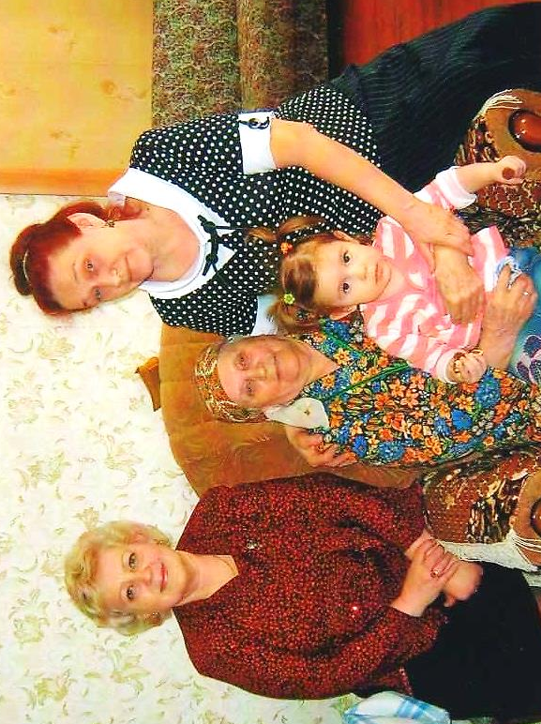
День добра и уважения.
В этот день почет и славу
Объявляем пожилым,
С этим праздником поздравить
Мы сегодня вас хотим!
И не важно, что все годы
Молодые уж ушли,
Будьте вы всегда здоровы,
И, как прежде, веселы!

Ежегодно 1 октября с 1991 года в соответствии с решением Генеральной Ассамблеи Организации Объединенных Наций отмечается Международный день пожилых людей.
В нашей стране этот праздник зовется Днем пожилого человека и отмечается с 1992 года.
День пожилого человека - праздник чистый и светлый, праздник наших родителей, бабушек и дедушек, день, когда мы отдаем им свою любовь, уважение и признательность.
22 октября детьми нашей группы, воспитателями, музыкальным руководителем был подготовлен и проведен праздник, приуроченный к этому дню. Красиво оформленный зал и все сотрудники ДОУ с теплом и вниманием встретили всех гостей, а их было немало, пожелавших принять поздравления от своих внуков и правнуков.
На концерте дети показали свои таланты. Порадовали гостей задорными, веселыми песнями и танцами.
Бабушки и дедушки с волнением и гордостью наблюдали за выступлением детей. Аплодисментами награждали всех выступающих и сами принимали активное участие в празднике, чем в свою очередь порадовали детей. Ребята подарили своим бабушкам и дедушкам подарки – сувениры, сделанные своими руками. На глазах многих из гостей появились слезы радости и счастья.
23 октября наши дети также принимали активное участие в праздничном мероприятии для пожилых людей, работавших когда-то или продолжающих работать сейчас в нашем детском саду. Ребята пели, танцевали для гостей, а пронизанные нежностью, красивые стихи в детском исполнении звучали очень трогательно.
По окончании концерта было организовано чаепитие, во время которого у гостей была возможность пообщаться в непринуждённой обстановке, вспомнить былое, поделиться радостными событиями. Также им была предложена экскурсия по группам, где они смогли оценить произошедшие изменения, встретиться с коллегами, оценить развитие детей. Праздник прошел в теплой, радостной обстановке, а в завершение праздника ребята подарили своим гостям подарки – сувениры.
Подобными мероприятиями мы стараемся привить нашим воспитанникам такие важные личностные качества как вежливость, уважение к старшему поколению, любовь к своей семье, и, конечно же, поддерживаем творческую активность детей.
Мы не должны забывать простую истину: старость придет к каждому из нас, и чтобы она была счастливой и беззаботной, нужно с раннего возраста прививать детям уважение к старшему поколению.

Вы заслужили уважение,
И до земли вам всем поклон,
Всех пожилых мы поздравляем
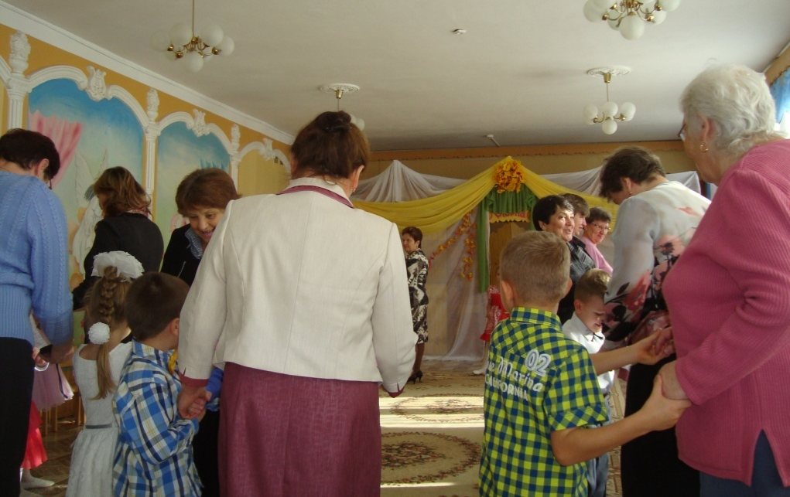
С прекрасным светлым этим днем!

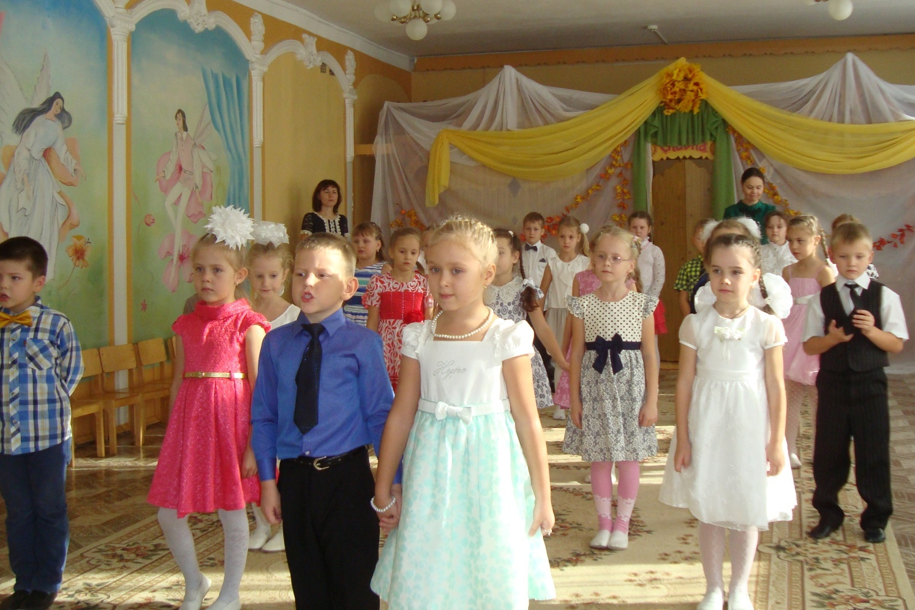
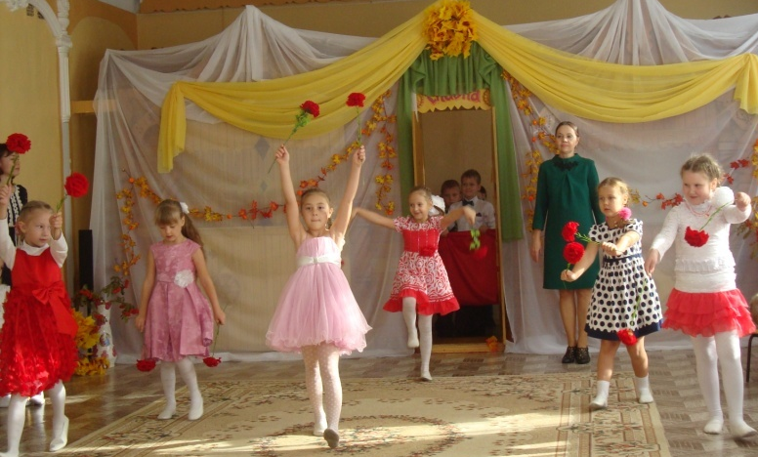
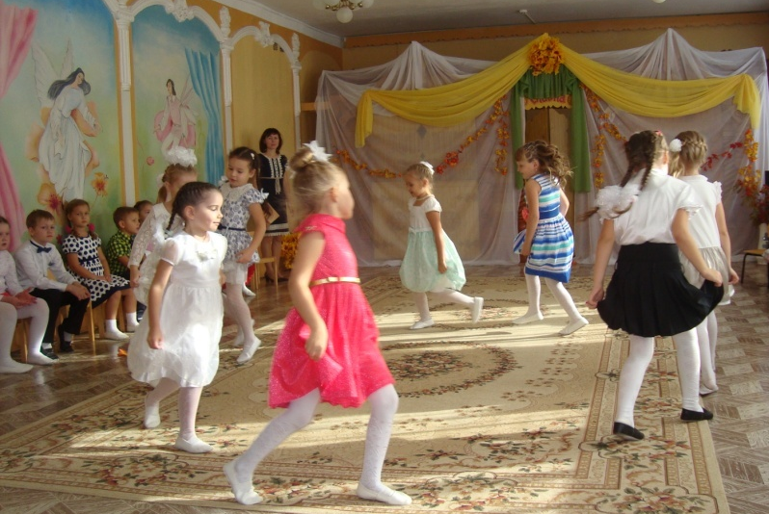
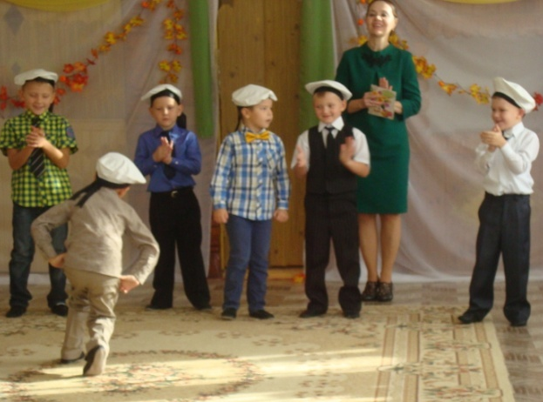
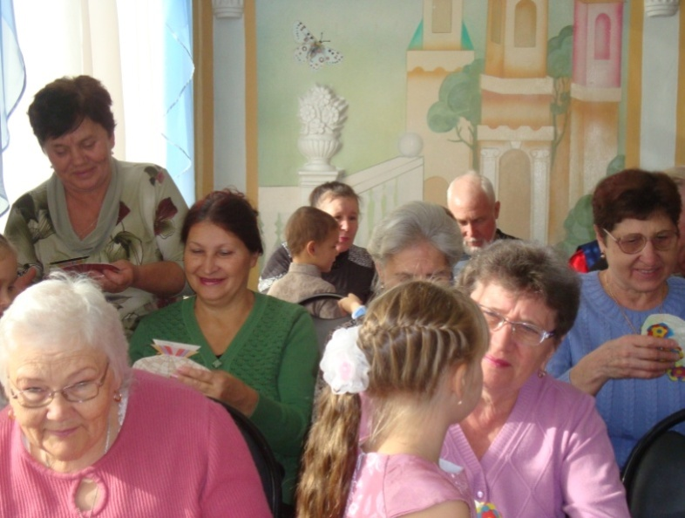
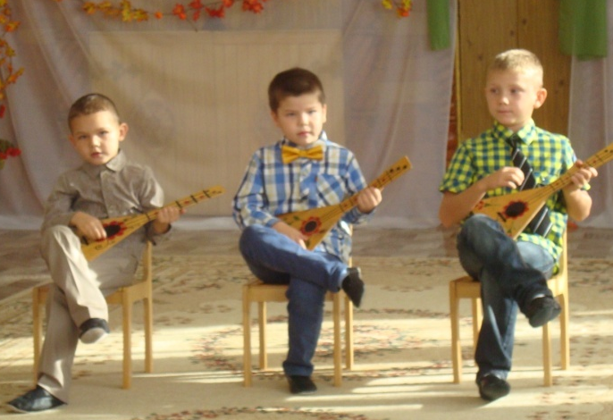
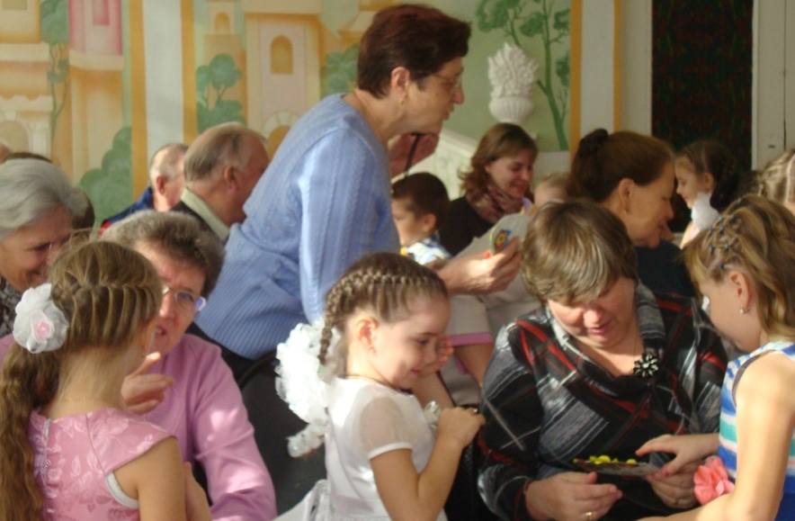
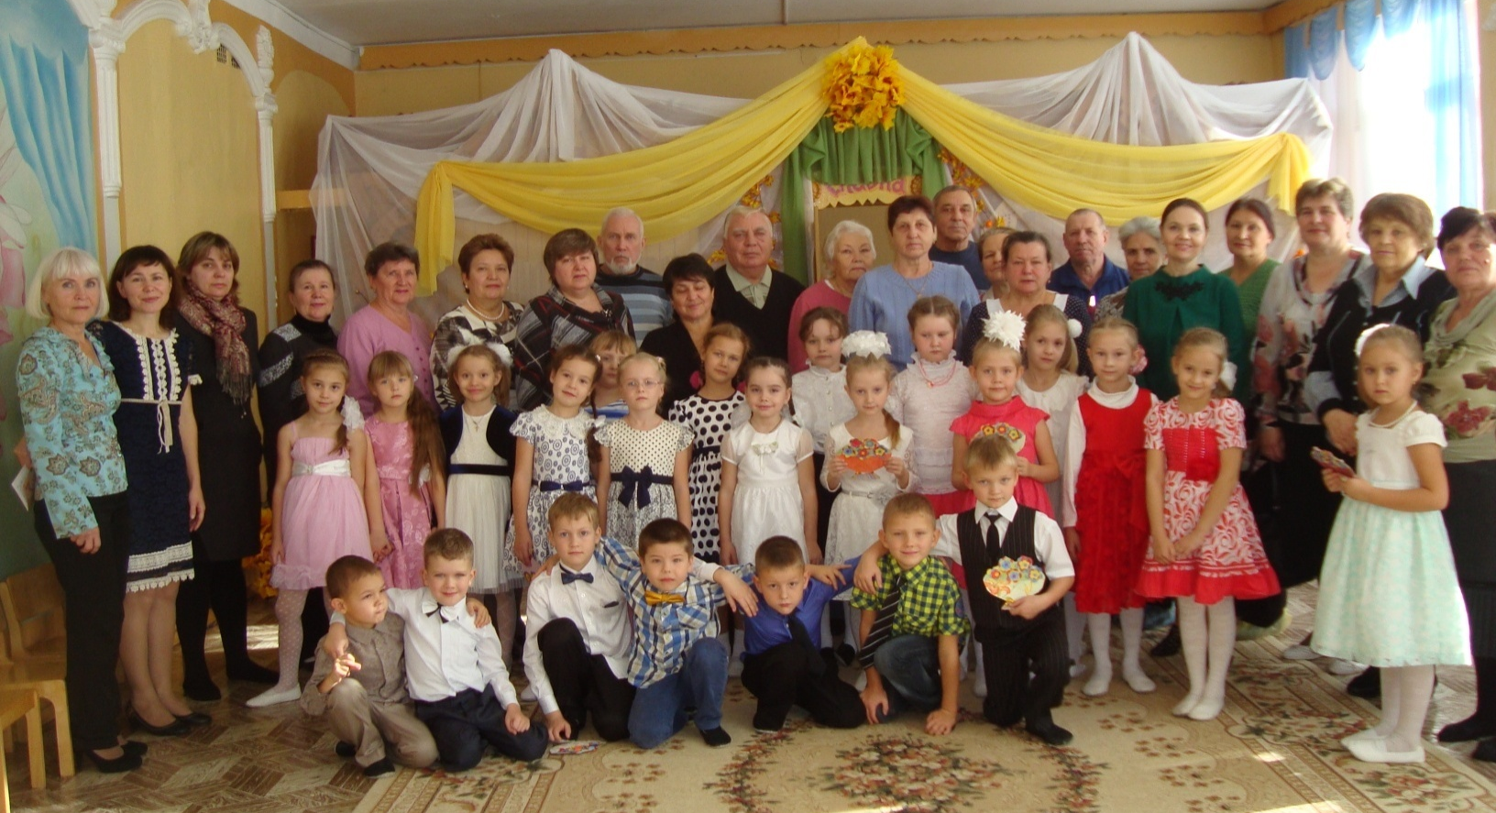

Стихи, загадки, пословицы и поговорки
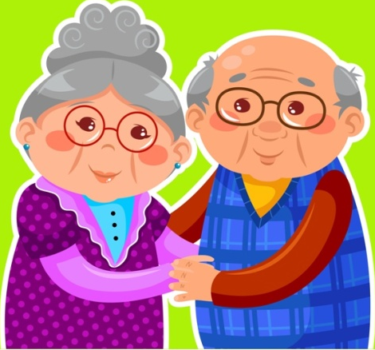
У кого есть бабушка и дед, тот не ведает бед.
Для внука дедушка – ум, а бабушка – душа.
Хороша дочь Аннушка, коли хвалит мать да бабушка.
У нас в избушке красны бабушки.
Баба-бабушка, золотая сударушка! Бога молишь, хлебцем кормишь, дом бережешь, добро стережешь.
Хороша сударушка, хоть давно и бабушка.

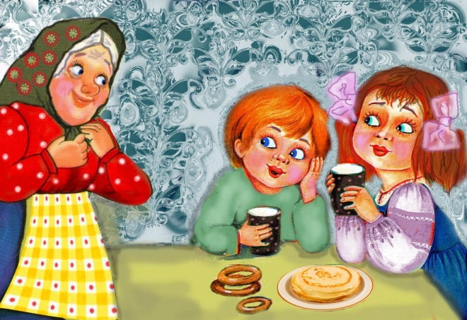
Р. Рождественский
МОЯ БАБУШКА
Со мною бабушка моя,
И значит, главный в доме - я,
Шкафы мне можно открывать,
Цветы кефиром поливать,
Играть подушкою в футбол
И полотенцем чистить пол.
Могу я есть руками торт,
Нарочно хлопать дверью!
А с мамой это не пройдет.
Я уже проверил.
Е. Благинина
ЗАГАДКА
Я вам загадаю загадку,
А вы отгадайте ее.
Кто ставит на пятку заплатку,
Кто гладит и чинит белье?
Кто дом поутру прибирает,
Кто ставит большой самовар?
Кто с младшей сестренкой играет
И водит ее на бульвар?
Кем коврик бахромчатый вышит
(Сестренке - видать по всему)?
Кто письма подробные пишет
Солдату, отцу моему?
Чьи волосы снега белее,
А руки желты и сухи?
Кого я люблю и жалею,
О ком сочинила стихи?
Е. Благинина
ЗАБОТА
Если внyки веселы, -
Бабyшка подавно:
- Ишь, pаспелись, как щеглы,
До чего же славно!
Если внyки есть хотят, -
Бабyшке отpада:
- Пyсть сидят, пyсть едят,
Подpастать им надо!
Если внyки вышли в сад, -
Бабyшка в тpевоге:
- Hy как дождь либо гpад,
Ведь пpомочат ноги!
Если внyки спать легли, -
Бабyшка не дышит:
- Баю-баю, люли,
Тише, тише, тише!
Чистота, тишина,
Теплота, дpемота.
Вот какая она -
Бабyшка-забота!
Hy а вы? Каковы?
Как там с бабyшкой вы?
Л. Квитко
БАБУШКИНЫ РУКИ
Я с бабушкой своею
Дружу давным-давно.
Она во всех затеях
Со мною заодно.
Я с ней не знаю скуки,
И все мне любо в ней.
Но бабушкины руки
Люблю всего сильней.
Ах, сколько руки эти
Чудесного творят!
То рвут, то шьют, то моют,
То что-то мастерят.
Так толсто мажут пенки,
Так густо сыплют мак,
Так грубо трут ступеньки.
Ласкают нежно так.
Проворные, - смотрите, -
Готовы день-деньской
Они плясать в корыте,
Шнырять по кладовой.
Настанет вечер - тени
Сплетают на стене
И сказки сновиденья
Рассказывают мне.
Ко сну ночник засветят -
И тут замолкнет вдруг.
Умней их нет на свете
И нет добрее рук.
Л. Квитко
БАБУШКЕ
Мы с моею бабушкой
Старые друзья
До чего хорошая
Бабушка моя
Сказок знает столько,
Что не перечесть
И всегда в запасе
Новенькая есть
А вот руки бабушки -
Это просто клад.
Быть без дела бабушке
Руки не велят
Золотые, ловкие,
Как люблю я их!
Нет, других, наверное,
Не найти таких!
М. Плещеев
ВНУЧКА
Бабушка, ты тоже
Маленькой была?
И любила бегать,
И цветы рвала?
И играла в куклы
Ты, бабуся, да?
Цвет волос какой был
У тебя тогда?
Значит, буду так же
Бабушкой и я, -
Разве оставаться
Маленькой нельзя?
Очень бабушку мою -
Маму мамину - люблю.
У нее морщинок много,
А на лбу седая прядь,
Так и хочется потрогать,
А потом поцеловать.
Может быть, и я такою
Буду старенькой, седою,
Будут у меня внучатки,
И тогда, надев очки,
Одному свяжу перчатки,
А другому - башмачки.
А.Чурбанова
МОЙ ДЕДУЛЯ
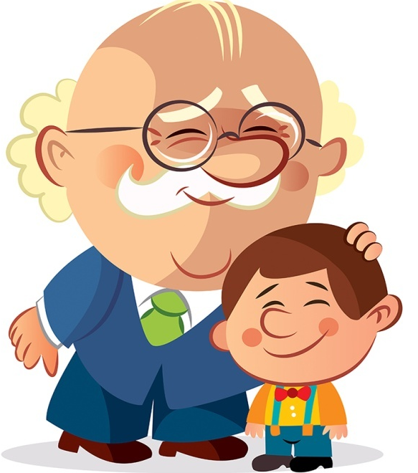
Мой дедуля дорогой,
Мы гордимся все тобой!
И скажу я по секрету:
Лучше нет на свете деда!
Буду я всегда стараться
На тебя во всём равняться!

Е.Дюк.
ДЕДУШКА
Дедушка очень у нас деловой:
Ходит по дому, забыл про покой.
Бабушке он помогает весь день,
Делать ему это вовсе не лень.
То постоянно очки он теряет,
То разобьет что-то он, то сломает,
Вечно спешит, а устанет от дел,
Сядет с газетой — уже захрапел.

СЛАВНЫЙ ДЕДУШКА, РОДНОЙ…
Славный дедушка, родной,
Самый добрый, дорогой,
Поздравляем мы тебя,
Я и вся моя родня!
Ты, мой милый, не болей,
С каждым годом здоровей,
Чтобы ягоды с грибами
Мог легко ты собирать,
Стану старше я годами,
Буду тоже помогать!
Хоть и маленькая я,
Понимаешь ты меня.
И наверно потому
Больше всех тебя люблю!

МОЙ ДЕДУШКА ЛЮБИМЫЙ…
Мой дедушка любимый,
Ты в жизни мой кумир!
Таким же буду умным,
Прочту тьму книг до дыр!
Когда же стану старше
И вырасту большой,
Наверно, стану важный
И бизнесмен крутой!
Быть на тебя похожим
Хочу и всех любить!
Для внуков своих тоже
Хочу кумиром быть!

Кто всю жизнь работал,
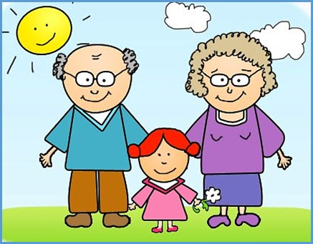
Окружал заботой
Внуков, бабушку, детей,
Уважал простых людей?
На пенсии уж много лет
Нестареющий наш... (дед)

Ароматное варенье,
Пироги на угощенье,
Вкусные оладушки
У любимой ... (бабушки)

Он трудился не от скуки,
У него в мозолях руки,
А теперь он стар и сед
Мой родной, любимый ... (дед)

Дедушка и бабушка
Были молодыми,
А теперь состарились,
Стали ... (пожилыми)

Литература
1. Алешина Н.В. Ознакомление дошкольников с окружающей и социальной действительностью - М. ТЦ «Сфера», 2010.
2. Зацепина М.Б. Антонова Т.В. Праздники и развлечения в детском саду. – М.: Мозаика-Синтез, 2006.
Куликова Т.А. Семейная педагогика и домашнее воспитание. - М.: Академия, 2000.
3. Сермягина О.С. Эмоциональные отношения в семье. - Кишинев: Штиинца, 2011.
4. Титаренко В.Я. Семья и формирование личности. - М., 2007.
5. Интернет источники.

